Réunion de travail : inventaire des outils– 20/04/2023

Réunion à Ramillies

**Présence :**

CELIK Aylin (Jodoigne), DE LHONNAY Anne-Françoise (Ramillies), VAN BOCHOVE Jennifer (Beauvechain), DEVRIM Yasmin (Tubize), DE HENNIN Priscilla (Walhain ), MIGNOT Jehanne

Objectif de la réunion :

Définir la composition exacte du Kit et le support de diffusion

**Echanges :**

→ Discussion autour du projet de réforme de l’ATL. Quelles sont les implications ? Comment la comprendre ? Comment réagir ?

**Documents pour le KIT :**

Mise en commun de tous les documents :

* KIT ONE

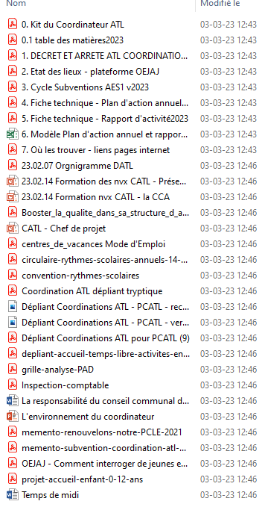

* Outils des CATL

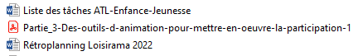

* Support des documents

Possibilité que l’ONE fournisse des **clés USB** comme support pour mettre le KIT (30 clés ?)

Plus mettre les documents sur le **site de la plateforme**. Voir quel est le meilleur endroit (un onglet en plus ?) Voir ce qui est possible avec l’informaticien.

* Partenariat

Les **CATL de Liège** ont fini leur Kit pour les nouveaux CATL. A voir si possibilité de rencontre entre les deux afin de proposer un outil commun ? Jehanne se renseigne pour voir ce qui est possible.

* Organisation des documents

Plus étoffer les outils au niveau de l’**animation** (à part techniapp).

Projet d’écriture d’une **lettre « mode d’emploi** » pour accompagner le KIT : réunion en teams le 15/05 (lien envoyé par Anne-Françoise).

Idée de faire des **dossiers thématiques et par ordre d’importance** dans tous les documents mis en commun.

Les documents essentiels sont :

* Décret
* Description de fonction
* Livret « la coordination ATL »

**A faire**

Faire un tableau de liste de tâches et retro planning utilisable pour chacun

Lettre mode d’emploi (voir mail avec ébauche envoyé par Anne-Françoise)

**→ Prochaine réunion de coordination le 1/06/2023 à La Hulpe**